컴퓨터학부 20142468 허경영

1. 소스코드

#include <stdio.h>

#include <stdlib.h>

#include <unistd.h>

#include <pthread.h>

void *ssu_thread(void *arg);

int main(void){

pthread_t tid1, tid2;

int thread1 = 1, thread2 = 2;

int status;

if(pthread_create(&tid1, NULL, ssu_thread, &thread1) != 0){ // 쓰레드 생성

fprintf(stderr, "pthread_create error\n");

exit(1);

}

if(pthread_create(&tid2, NULL, ssu_thread, &thread2) != 0){ // 쓰레드 생성

fprintf(stderr, "pthread_create error\n");

exit(1);

}

pthread_join(tid1, (void *)&status); // 쓰레드가 종료할 때까지 대기

pthread_join(tid2, (void *)&status); // 쓰레드가 종료할 때까지 대기

exit(0);

}

void *ssu_thread(void *arg){

int thread_index;

int i;

thread_index = *((int *)arg);

for(i=0; i<5; i++){

printf("%d : %d\n", thread_index, i);

sleep(1);

}

return NULL;

}

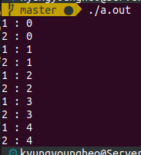2. 실행결과